Título do artigo em português, específico e descritivo, contendo palavras representativas do conteúdo do trabalho, até 200 caracteres com espaço, em fonte Times New Roman, 14, negrito, centralizado, espaço simples, letras minúsculas, exceto primeira palavra e nomes próprios ou quando necessário

Título do artigo em inglês. Os aspectos de formatação são os mesmos do título em português, exceto negrito.

(aqui serão inseridos os dados da autoria APÓS aprovação do artigo. No ato da submissão eles deverão estar somente no preenchimento dos metadados da submissão).

RESUMO
Os artigos deverão ter, obrigatoriamente, resumos informativos em português com 150 a 200 palavras, contendo descrição, objetivo, metodologia e resultados.
O resumo deve ser intitulado sem indicação numérica, com a formatação padronizada com os demais títulos do trabalho; espaçamento simples.

Palavras-chave: palavra 1; palavra 2; palavra 3 (3 a 5 palavras-chave; separadas por ponto e vírgula, grafadas com letras minúsculas, exceto substantivos próprios e nomes científicos.

ABSTRACT
Transcrever aqui o resumo para a língua inglesa. Os aspectos de formação são os mesmos do Resumo. Evitar utilizar tradutores automáticos, em virtude dos erros que estes costumam apresentar. Lembre-se de sempre realizar uma revisão do que escreveu.

Keywords: word 1; word 2; word 3 (3 a 5 palavras-chave, em inglês, separadas por ponto e vírgula e letra maiúscula somente para substantivos próprios).

1 INTRODUÇÃO

Acerca das apresentações gerais do arquivo, as margens deverão ser de 3 cm (sentidos superior e esquerdo da página) e de 2 cm (sentidos inferior e direito). A extensão total deve ser de 5.000 a 8.000 palavras. O espaçamento entrelinhas é de 1,5 com alinhamento justificado, sem espaço antes ou depois dos parágrafos.
O artigo deve conter, pelo menos, as seguintes seções: 1) introdução, 2) desenvolvimento, 3) considerações conclusivas e 4) referências.
As seções facilitam a leitura e a compreensão relativamente hierárquica dos assuntos tratados no texto. Não abra uma nova seção ou subseção sem textos. Evite abrir muitas subseções, pois o texto fica bastante fragmentado. O Quadro 1 abaixo apresenta a formatação que deve ser seguida para numeração das seções:

Quadro 1 – Formatação dos títulos das seções
Seção | Indicativos Numéricos | Formatação
Primária | 1 TÍTULO | Negrito, todas as letras em caixa alta, fonte 12
Secundária | 1.1 TÍTULO | Sem Negrito, caixa alta
Terciária | 1.1.1 Título | Negrito, somente a letra inicial do título é em caixa alta (exceto nomes próprios)
Fonte: Elaborado pela autora (2024)

2 ELABORAÇÃO E FORMATAÇÃO DE QUADROS, FIGURAS E TABELAS

As normas ABNT especificam a formatação dos quadros, figuras e tabelas. A numeração de todos deve ser sequencial, do início ao fim do trabalho. Há algumas diferenças em termos de formatação.

2.1 QUADRO

É formado por linhas horizontais e verticais, sendo, portanto, “fechado”. Geralmente se o texto usa fonte Times New Roman 12, o quadro deve ser feito em fonte menor, preferencialmente em Tamanho 11. O número do quadro e o título ficam acima, centralizados, e a fonte deve vir abaixo, alinhada à esquerda, conforme o exemplo do Quadro 1.

2.2 TABELA

É formada apenas por linhas verticais, sendo, portanto, “aberta”. Geralmente se o texto usa fonte Times New Roman 12, a tabela pode ser feita em tamanho 11. O número da tabela e o título vêm acima, centralizado, e a fonte deve vir abaixo, alinhada à esquerda conforme o exemplo abaixo:

Tabela 1 – Modelo de tabela
As tabelas deverão estar centralizadas
Fonte: os autores, com base em ARMSCOR (2022).

2.3 FIGURA

Pode ser usada em qualquer ponto do trabalho. Pode ser digitalizada (escaneada), copiada e colada, feita no powerpoint, no próprio Word, ou em outros softwares. Recomenda-se que não sejam usadas figuras de altíssima resolução para não sobrecarregar muito o arquivo. Uma dica para reduzir o tamanho de figuras é colar como “metarquivo do windows”. O número da figura acima, centralizado, e a fonte deve vir abaixo, alinhada à esquerda, conforme o exemplo abaixo:

Figura 1 — O verdadeiro Ciclo OODA
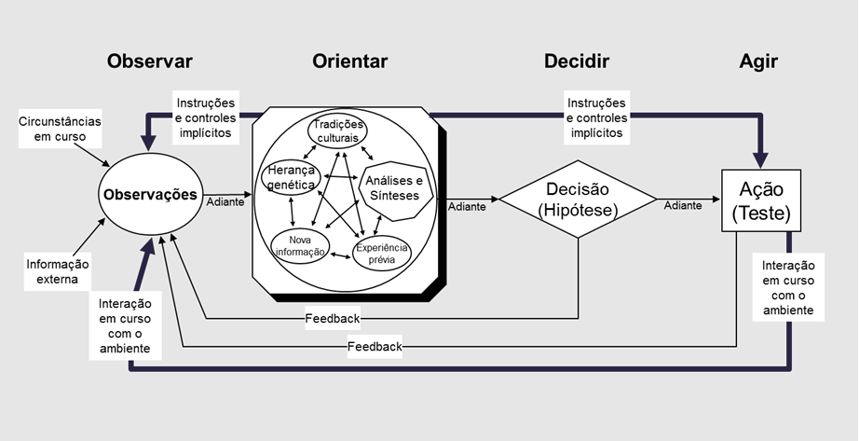
Fonte: Jaroszewski (2017).

2.4 NOTAS DE RODAPÉ

Notas de rodapé deverão ser utilizadas quando indispensáveis, ou seja, evite usar notas de rodapé. Contudo, quando constar no corpo do artigo deverão ser indicadas nesse espaço, conforme o modelo abaixo.

3 ELABORAÇÃO DAS CITAÇÕES

A citação refere-se à menção de uma informação extraída de outra fonte. Por razões éticas, qualquer ideia de outro autor utilizada no texto requer a indicação da fonte, que deve ser de modo padronizado.
A falta da indicação da fonte constitui-se em “plágio” e esse tipo de desvio ético pode ser caracterizado como crime.
O estilo predominante em grande parte de revistas científicas e universidades brasileiras é baseado no tipo “Autor-Ano”, normatizado no documento ABNT NBR 10520:2023

4 ELABORAÇAO E FORMATAÇÃO DAS REFERÊNCIAS BIBLIOGRÁFICAS

A seção Referências, bem como os títulos resumo e abstract, devem ser centralizados e não levam indicativo numérico.
As referências bibliográficas devem ser alinhadas à margem esquerda, com espaçamento simples, separadas entre si por uma linha em branco de espaço simples.
A NBR 6023 destina-se a normatizar a elaboração de referências. Foi atualizada em novembro de 2018 com o objetivo de suprir lacunas que existiam na antiga norma de 2002, que não contemplava os novos formatos de documentos que surgiram após a sua publicação, principalmente as informações online, como, por exemplo, as publicações em redes sociais.
Nas seções que seguem, apresentaremos alguns exemplos mais recorrentes de referências de acordo com a ABNT/NBR 6023:2018.

4.1 LIVRO

AUTOR(ES). Título do livro: subtítulo se houver. Edição se houver. Cidade de publicação: Editora, ano. Número de páginas/volumes.

CORAM, Robert. Boyd: the fighter pilot who changed the art of war. New York: Hachette Book Group, 2002. 504 p.
Organizadores (Org.), compiladores (Comp.), editores (Ed.), adaptadores (Adap.), etc.:
TELLES, D. D’A.; COSTA, R. H. P. G. (Coord.). Reúso da água: conceitos, teorias e práticas. 2. ed. rev. atual. ampl. São Paulo: Blucher, 2010. 408 p

4.2 CAPÍTULO DE LIVRO

SANTOS, F. R. A colonização da terra do Tucujús. In: SANTOS, F. R. História do Amapá, 1ºgrau. 2. ed. Macapá: Valcan, 1994. p. 15-24

4.3 TRABALHO ACADÊMICO

AMARAL, Luiz Fernando do. ICT and agricultural development: the impacts of information and communication-technology on agriculture. 2017. Tese (Doutorado em Relações Internacionais) - Instituto de Relações Internacionais, Universidade de São Paulo, São Paulo, 2017.

4.4 ARTIGO DE PERIÓDICO

- Artigo Convencional:
VENTURA, R. C. M. O.; NASSIF, M. E. Gestão de pessoas e suas relações com o compartilhamento da informação no contexto organizacional. Informação & Sociedade, João Pessoa, v. 26, n. 3, p. 221-234, 2016.

- Artigo disponível na internet
MACEDO, M. A.; FONTES, P. V. S. Análise do Comportamento Decisório de Analistas Contábil-Financeiros: um estudo com base na Teoria da Racionalidade Limitada. Revista Contemporânea de Contabilidade. Florianópolis, v.1, n°11, p. 159-186, Jan./Jun. 2009. Disponível em: https://dialnet.unirioja.es/descarga/articulo/3167357.pdf. Acesso em: 18 set. 2023.

4.5 MATÉRIA DE REVISTA OU JORNAL

OTTA, L. A. Parcela do tesouro nos empréstimos do BNDES cresce 566 % em oito anos. O Estado de S. Paulo, São Paulo, ano 131, n. 42656, 1 ago. 2010. Economia & Negócios, p. B1.

4.6 TRABALHO APRESENTADO EM EVENTO

GUERREIRO-CASANOVA, D. C.; AZZI, R. G. Efficacy beliefs and teacher’s job satisfaction: a Brazilian study. In: INTERNATIONAL SCHOOL PSYCHOLOGY ASSOCIATION CONFERENCE, 35., 2013, Porto. Anais [...]. Porto: European Federation of Psychologists’s Associations, 2013.
4.7 LEGISLAÇÃO

BRASIL. Lei nº 13.709, de 14 de agosto de 2018. Dispõe sobre a proteção de dados pessoais e altera a Lei nº 12.965, de 23 de abril de 2014 (Marco Civil da Internet). Diário Oficial da União: seção 1, Brasília, DF, ano 155, n. 157, p. 59-64, 15 ago. 2018.

4.8 PLATAFORMAS DE INTELIGÊNCIA ARTIFICIAL

OpenAI. O que é ciência aberta? GPT-3.5 versão de 25 set. 2023. Inteligência Artificial. Disponível em: https://chat.openai.com/. Acesso em: 18 out. 2023.

Na seção a seguir, intitulada Referências, apresentamos a formatação exigida para a submissão;

REFERÊNCIAS

CORAM, Robert. Boyd: the fighter pilot who changed the art of war. New York: Hachette Book Group, 2002. 504 p.
TELLES, D. D’A.; COSTA, R. H. P. G. (Coord.). Reuso da água: conceitos, teorias e práticas. 2. ed. rev. atual. ampl. São Paulo: Blucher, 2010. 408 p
AMARAL, Luiz Fernando do. ICT and agricultural development: the impacts of information and communication-technology on agriculture. 2017. Tese (Doutorado em Relações Internacionais) - Instituto de Relações Internacionais, Universidade de São Paulo, São Paulo, 2017.
MACEDO, M. A.; FONTES, P. V. S. Análise do Comportamento Decisório de Analistas Contábil-Financeiros: um estudo com base na Teoria da Racionalidade Limitada. Revista Contemporânea de Contabilidade. Florianópolis, v.1, n°11, p. 159-186, Jan./Jun. 2009. Disponível em: https://dialnet.unirioja.es/descarga/articulo/3167357.pdf. Acesso em: 18 set. 2023.

OTTA, L. A. Parcela do tesouro nos empréstimos do BNDES cresce 566 % em oito anos. O Estado de S. Paulo, São Paulo, ano 131, n. 42656, 1 ago. 2010. Economia & Negócios, p. B1.
GUERREIRO-CASANOVA, D. C.; AZZI, R. G. Efficacy beliefs and teacher’s job satisfaction: a Brazilian study. In: INTERNATIONAL SCHOOL PSYCHOLOGY ASSOCIATION CONFERENCE, 35., 2013, Porto. Anais [...]. Porto: European Federation of Psychologists’s Associations, 2013.
BRASIL. Lei nº 13.709, de 14 de agosto de 2018. Dispõe sobre a proteção de dados pessoais e altera a Lei nº 12.965, de 23 de abril de 2014 (Marco Civil da Internet). Diário Oficial da União: seção 1, Brasília, DF, ano 155, n. 157, p. 59-64, 15 ago. 2018.
OpenAI. O que é ciência aberta? GPT-3.5 versão de 25 set. 2023. Inteligência Artificial. Disponível em: https://chat.openai.com/. Acesso em: 18 out. 2023.

Modelo adotado pela Revista de Segurança, Desenvolvimento e Defesa que deverá ser utilizado na construção do artigo. (Times New Roman 10, justificada)

